Министерство образования и науки Российской Федерации

Федеральное государственное бюджетное образовательное учреждение

высшего профессионального образования

«Владимирский государственный университет

имени Александра Григорьевича и Николая Григорьевича Столетовых»

(ВлГУ)

Кафедра информационных систем и программной инженерии

Практическая работа № 3

по дисциплине "Математические основы анализа данных"

ТЕМА РАБОТЫ:

Построение модели «черный ящик»

Выполнил:

студент гр. ПРИм-124

Парахин К.В.

Принял:

Доцентр кафедры ИСПИ

Курочкин С.В.

Владимир 2024 г.

Цель работы:

Получить навыки применения аналитических методов построения модели системы «черный ящик»

Выполнение работы

Установим в Visual Studio Code расширение Jupiter, а также python сервер для работы с Jupiter Notebook. Также был установлен python и pip.

В соответствии с заданием в Jupiter Notebook разработать модель «черного ящика» и рассчитать прогнозные значения минимум одним способом из описанных в теоретическом обосновании.

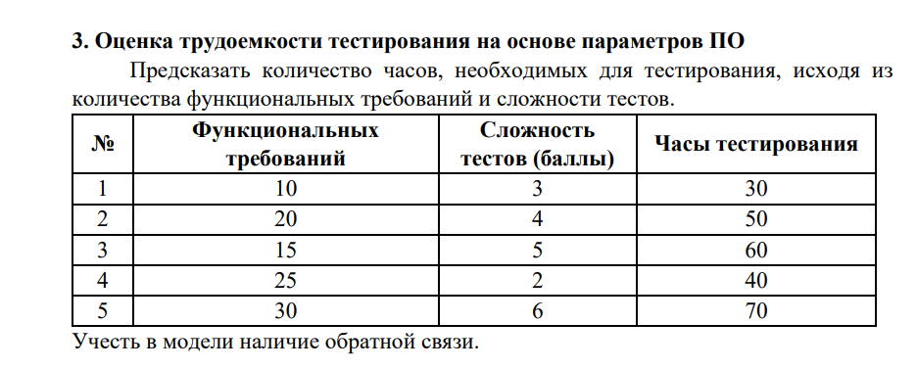

Необходимо установить через pip пакеты pandas и scikit-learn

В работе проведем исследование, задав показатели, на основе которых будем изучать зависимость: а именно зависимость часов тестирования от функциональных требований и зависимость часов тестирования от сложности тестов.

import pandas as pd

import numpy as np

from typing import List, Tuple

from sklearn.linear_model import LinearRegression

from sklearn.ensemble import GradientBoostingRegressor

from sklearn.base import RegressorMixin

import pickle

LEARN_DATA_FILE = 'learn_data.csv'

MODEL_GRADIENT_FILE = 'model_gradient.pkl'

MODEL_REGRESSION_FILE = 'model_linear.pkl'

FEATURE = ['requirements', 'tests_hardness']

Y = 'testing_hours'

name_mapping = {

    'requirements': 'Функциональных требований ',

    'tests_hardness': 'Сложность тестов (баллы)',

    'testing_hours': 'Часы тестирования',

    f'{Y}_pred': 'Предсказание',

}

def with_read_cols(data: pd.DataFrame):

    data = data.copy().rename(columns=name_mapping)

    return data

Зададим данные из таблицы в массив и сохраним в .csv файл. Далее будем использовать эти данные для использования в скрипте подсчета и визуализации сказанных зависимостей

data = [

    {'index': 1, 'requirements': 10, 'tests_hardness': 3, 'testing_hours': 30},

    {'index': 2, 'requirements': 20, 'tests_hardness': 4, 'testing_hours': 50},

    {'index': 3, 'requirements': 15, 'tests_hardness': 5, 'testing_hours': 60},

    {'index': 4, 'requirements': 25, 'tests_hardness': 2, 'testing_hours': 40},

    {'index': 5, 'requirements': 30, 'tests_hardness': 6, 'testing_hours': 70},

]

df = pd.DataFrame.from_records(data)

df.set_index('index')

df.to_csv(LEARN_DATA_FILE, index=False)

with_read_cols(df)

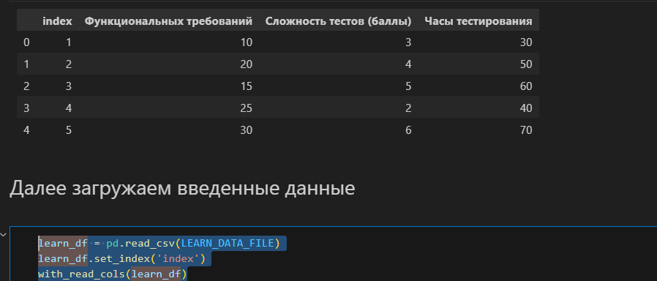

Пробуем визуализировать заявленные зависимости часов тестирования от сепарированных друг от друга значений кол-ва функциональных требований и показателей сложности тестов

from matplotlib import pyplot as plt

from matplotlib.pyplot import subplots_adjust

def get_values_xy_for(feature: str) -> List[Tuple[int, int]]:

    result = []

    for _, row in learn_df.sort_values(Y, axis=0).iterrows():

        x = row[feature]

        y = row[Y]

        result.append((x, y))

    return result

fig = plt.figure(num=1, facecolor='w', edgecolor='k')

fig.set_figwidth(10)

fig.set_figheight(10)

subplots_adjust(hspace=0.3, wspace=0.3)

for index, feature in enumerate(FEATURE):

    data = get_values_xy_for(feature=feature)

    yy = list(map(lambda x: x[0], data))

    xx = list(map(lambda x: x[1], data))

    ax = fig.add_subplot(2, 2, index + 1)

    ax.plot(xx, yy, color='red', label=f'a1', linestyle='solid', marker='o')

    ax.set_title('Зависимость от ' + '"' + f'{name_mapping[feature]}' + '"')

    ax.set_ylabel(name_mapping[feature])

    ax.set_xlabel(name_mapping[Y])

    ax.grid()

    ax.legend()

plt.show()

Далее попробуем провести предсказания часов тестирования для тех же значения функциональных требований и сложности тестов с помощью метода градиентного спуска. Получаются достаточно точные результаты – квадрат ошибки около 1.

from sklearn.metrics import mean_squared_error

test_df = learn_df.copy()

X = learn_df[FEATURE]

y = learn_df[Y]

model = GradientBoostingRegressor(

    loss='squared_error',

    learning_rate=0.02,

    n_estimators=200,

    criterion='friedman_mse',

    max_depth=5,

    min_samples_split=5,

)

model.fit(X, y)

print(f"Model score: {model.score(X, y)}")

model_predict = model.predict(test_df[FEATURE])

print(f"Mean squared error: {mean_squared_error(test_df[Y], model_predict)}")

with open(MODEL_GRADIENT_FILE,'wb') as file:

    pickle.dump(model, file)

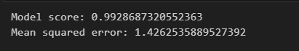

Далее сделаем анализ с использованием метода линейной регрессии. С ней не получилось добиться точных результатов – квадрат ошибки составляет целых 14 единиц.

from sklearn.metrics import mean_squared_error

test_df = learn_df.copy()

X = learn_df[FEATURE]

y = learn_df[Y]

model = LinearRegression(

    copy_X=True,

    fit_intercept=True,

    n_jobs=-1,

    positive=False

)

model.fit(X, y)

print(f"Model score: {model.score(X, y)}")

print(f"Model coef: {model.coef_}")

print(f"Model base: {model.intercept_}")

model_predict = model.predict(test_df[FEATURE])

print(f"Mean square error: {mean_squared_error(test_df[Y], model_predict)}")

with open(MODEL_REGRESSION_FILE,'wb') as file:

    pickle.dump(model, file)

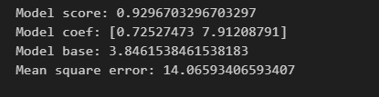

Далее на основе имеющихся реальных значений часов тестирования и предсказанных (с помощью градиентного спуска и линейной регрессии) - построим сравнительные линейчатые графики

from matplotlib import pyplot as plt

from matplotlib.pyplot import subplots_adjust

Model1 = LinearRegression

Model2 = GradientBoostingRegressor

work_df = learn_df.copy()

with open(MODEL_GRADIENT_FILE, 'rb') as f:

    model1: Model1 = pickle.load(f)

with open(MODEL_REGRESSION_FILE, 'rb') as f:

    model2: Model2 = pickle.load(f)

predictions1 = model1.predict(work_df[FEATURE])

predictions2 = model2.predict(work_df[FEATURE])

show_df = work_df.copy()

show_df[f"{Y}_pred1"] = predictions1

show_df[f"{Y}_pred2"] = predictions2

fig = plt.figure(num=1, facecolor='w', edgecolor='k')

fig.set_figwidth(10)

fig.set_figheight(10)

x = list(show_df.index)

y1 = show_df[Y]

y2 = show_df[f"{Y}_pred1"]

y3 = show_df[f"{Y}_pred2"]

ax = fig.add_subplot(2, 2, 1)

ax.plot(x, y1, color='red', label=f'реальные', marker='o', linestyle='-')

ax.plot(x, y2, color='green', label=f'предсказанные градиентом', marker='o', linestyle='-')

ax.plot(x, y3, color='blue', label=f'предсказанные регрессией', marker='o', linestyle='-')

ax.set_title(f'Сравнение результатов: ')

ax.set_xlabel('index')

ax.set_ylabel(f'{Y}')

ax.grid()

ax.legend()

with_read_cols(show_df)

Как видно на графиках, предсказанные показатели с помощью градиентного спуска реально очень близки и практически равны реальным.  
Показатели, предсказанные с помощью линейной регрессии имеют достаточно сильную погрешность – но в целом в некоторых точках все равно дискретно дает хорошую точность.

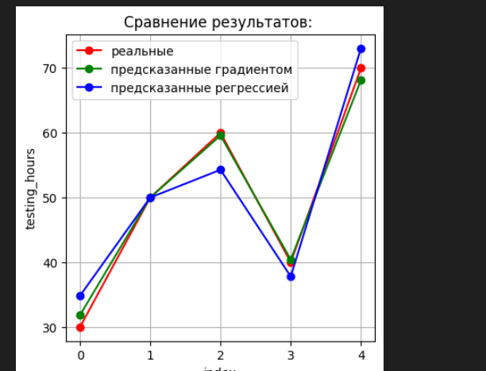

Рисунок 1. Сравнение реальных результатов и предсказанных разными способами

Вывод

В результате выполнения работы, я получил некоторые практические навыки применения аналитических методов построения модели системы «черный ящик»